Путешествие в город
МАТЕМАТИКОВ

Внеклассное мероприятие для учащихся 8-х классов
Вступление: (слайд №1)
Чтобы спорилось нужное дело,
Чтобы в жизни не знать неудач,
Мы в поход отправляемся смело
В мир загадок и сложных задач.
Не беда, что идти далеко!
Не боимся, что путь будет труден,
Достижения крупные людям
Никогда не давались легко.
Дорогие ребята, сегодня мы с вами совершим увлекательное путешествие в удивительный город.
(слайд №2)
Между переплетов мудрых книг
Город МАТЕМАТИКОВ стоит.
Существует он уже века,
Здесь течет Познания река,
Много улиц, парков, площадей,
Много интересных здесь людей.
Экскурсия будет проходить на интеллектуальной высоте. Фирма гарантирует свежие задачи, горячее обсуждение и теплую обстановку! Позвольте представить группы туристов.
Представление команд
Вот команда «треугольник»
Пусть узнает каждый школьник,
Будут им, сказать хочу,
Все задачи плечу!
Про команду номер два
Разошлась уже молва.
Называется«квадрат»
Им любой ученый рад!
Выступают команды с приветствиями.
И прогулку начиная,
Всем успехов пожелаю –
Думать, мыслить, не зевать,
Быстро все в уме считать.

(слайд №3)
В начале знакомства с нашим городом, мы совершим пешую прогулку по Вопросному переулку.
Жители этого района очень любознательны. Они приготовили вопросы для каждой команды. Отвечать надо быстро, не задумываясь.
Вопросы 1 команде:
- Сколько понедельников может быть в одном месяце? ( 4 или 5 )
- Горят 7 свечей. Из них 4 потушили. Сколько осталось свечей? (4)
- Сколько углов у треугольника? (3)
- Наименьшее, натуральное число. (1)
- Чему равна одна четвёртая часть часа? (15мин.)
- Шла старуха в Москву, а на встречу ей три старика. Сколько человек шло в Москву? (1старуха).
- Может ли при делении получиться ноль? (Да)
- Как называется верхняя часть дроби? (Числитель)
- У прямоугольника отрезали один угол. Сколько углов осталось? (5)
- Прибор для измерения углов? (Транспортир)
- Как называется сотая часть числа? (Процент)
- Может ли быть в треугольнике два тупых угла? (Нет)
- Как называется результат сложения? (Сумма)
- Кирпич весит 2 кг и еще полкирпича. Сколько весит кирпич? ( 4 кг )
- Назовите числа, у которых столько же цифр сколько и букв. (100 – сто, 1 000 000 - миллион)
Далее Вопросы 2 команде: (слайд №4)
- Может ли при умножении получиться ноль (Да)
- Как называется результат вычитания? (Разность)
- Назовите самое маленькое двузначное число. (10)
- На дереве сидело 6 птиц. Охотник выстрелил и сбил одну птицу. Сколько птиц осталось на дереве? (Ни одной)
- Найдите четверть от ста. (25)
- Назовите прибор для построения окружности? (Циркуль)
- Чему равна сумма углов тупоугольного треугольника? (180)
- На двух руках 10 пальцев. Сколько пальцев на 10 руках? (50)
- Сколько выходных дней зимой? ( 26 дней )
- Луч, делящий угол пополам.
- Сколько получится десятков, если 3 десятка умножить на 2 десятка? (60 десятков = 600)
- 5 ворохов сена и 7 ворохов сена свезли вместе. Сколько получилось ворохов сена? (1)
- Какими нотами можно измерить расстояние? (Ми-ля-ми)
- Угол меньше прямого. (острый)
- Как называется шестидесятая часть часа? (минута)
Возврат на слайд №2 (Карта города) и затем нажимаем на площадь Задач

Пройдя Вопросный переулок до самого конца, мы попадаем на площадь задач. Это главная площадь нашего города. Жители окрестных домов любят составлять задачи и предлагают вам решить одну из них.

Задача
Жители страны Лиллипутия сделали одеяло для Гулливера из разных кусков материала, который был у них под рукой.
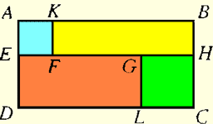
Чему равна площадь одеяла прямоугольной формы ABCD если:
- площадь куска квадратной формы AEFK - 4 единицы площади,
- площадь куска квадратной формы GHCL - 9 единиц площади,
- точки E, F, G, и H лежат на одной прямой,
- и длина отрезка FG равна 5-ти единицам длины.
Ответ: 50 единиц длины
Игра с болельщиками: назовите поговорки, в которых присутствуют числа.

Возврат на слайд №2 и затем нажимаем на Геометрический квартал

Этот квартал спроектирован таким образом, что все улицы параллельны и пересекают главный проспект под прямым углом. Постарайтесь отгадать названия всех улиц.
Игра с болельщиками: назовите песни, в которых присутствуют числа.
Кроссворд:
1
2
3
4
5
6
7
8
9
По горизонтали:
- В начале имени – число,
Посередине – нота.
Окончание его –
Египетский бог солнца.
Ученый этот, чтоб ты знал,
Теореме имя дал.
- Четырехугольник, противолежащие стороны которого попарно параллельны.
- Величина моя от градусов зависит – таков закон.
Тут ни при чем длина моих сторон.
Продолжи их хоть до конца Вселенной,
Раствор мой будет неизменным.
- Четырехугольник, стороны которого не только попарно параллельны, но и все равны между собой.
- Утверждение, справедливость которого устанавливается путем рассуждений.
- Одна из сторон прямоугольного треугольника.
- Прямоугольник, стороны которого равны.
- Сторона треугольника, к которой проводят высоту, чтобы вычислить его площадь.
- Название этого четырехугольника в переводе с греческого означает «обеденный столик».
По вертикали: Одна из самых древних наук, название с греческого обозначает «землемерие».
Ответы:
 |  |  | п | и | ф | а | г | о | р
 | п | а | р | а | л | л | е | л | о | г | р | а | м | м
 |  |  |  |  | у | г | о | л
 |  |  |  |  | р | о | м | б
 |  |  | т | е | о | р | е | м | а
 |  |  |  |  | к | а | т | е | т
 |  |  | к | в | а | д | р | а | т
о | с | н | о | в | а | н | и | е
т | р | а | п | е | ц | и | я

Возврат на слайд №2 и затем нажимаем на Аллея чисел.
Продолжаем знакомиться с нашим городом. Я приглашаю вас на Аллею чисел. Здесь в тени сотен и десятков можно поразмышлять о нерешенных проблемах, а среди корней можно отыскать интересные вычисления. Если вы проявите смекалку, вам могут открыться некоторые тайны. Удачи!
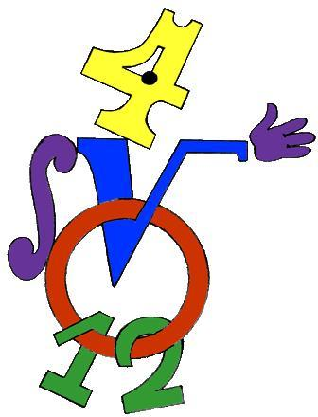
Вычислите:
- $\frac{1}{2}⋅\frac{2}{3}⋅\frac{3}{4}⋅…⋅\frac{\text{99}}{\text{100}}$ (0,01)
- $\frac{\text{101}⋅\text{99}⋅\text{97}⋅…⋅5⋅3⋅1}{1⋅3⋅5⋅…⋅\text{97}}$ (9999)
- $\text{99}−\text{97}+\text{95}−\text{93}+\text{91}−\text{89}+…+7−5+3−1$ (50)

Возврат на слайд №2 и затем нажимаем на Архив
Предлагаю вам посетить местный архив. Здесь хранятся труды всех математиков мира. Но, оказывается, с математикой связаны не только те, кто занимались непосредственно этой наукой. Перед вами портреты великих людей: Льва Николаевича Толстого. Михаила Васильевича Ломоносова и Александра Сергеевича Пушкина. Ответьте на следующие вопросы ( отвечаем по сигналу)
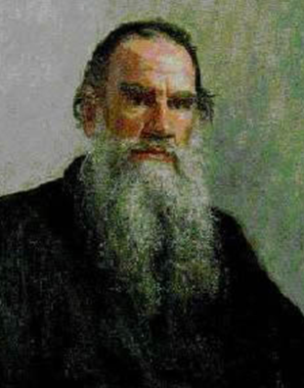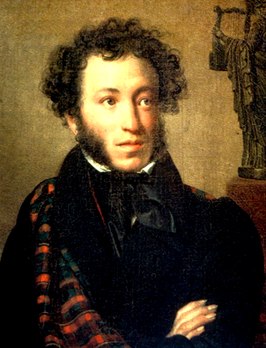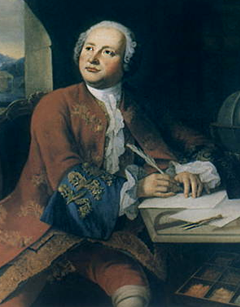
- Кто из них является автором учебника для детей под названием «Арифметика»? (Толстой)
- По чьему проекту в 1755 году был организован Московский университет, носящий ныне имя своего создателя? (Ломоносов)
- Кому принадлежат слова: «Вдохновение нужно в геометрии, как в поэзии»? (Пушкин)
- Кто из этих знаменитых людей сделал интересное и меткое «арифметическое» сравнение, что человек подобен дроби, числитель которой есть то, что человек представляет собой, а знаменатель – то, что он думает о себе. Чем большего мнения о себе человек, тем больше знаменатель, а значит, тем меньше дробь. (Толстой)
- Кому из этих людей принадлежат следующие слова: « Математику уже затем учить следует, что она ум в порядок приводит» (Ломоносов)
- Фамилиями двух из этих людей названы города. Назовите того, чьим именем не назван ни один город. (Толстой)
- Назовите автора этих строк:
Движенья нет, сказал мудрец брадатый.
Другой смолчал и стал пред ним ходить.
Сильнее бы не мог он возразить;
Хвалили все ответ замысловатый.
Но, господа, забавный случай сей
Другой пример на память мне приводит:
Ведь каждый день пред нами солнце ходит,
Однако ж прав упрямый Галилей
(А.С. Пушкин) доп. вопрос – название стихотворения (Движение)

Возврат на слайд №2 и затем нажимаем на Река познания.

Пока подводятся итоги, предлагаю вам следующее задание.
Игра с болельщиками: составьте слова, используя буквы слова АРИФМЕТИКА. Слова должны быть нарицательными, в единственном числе, именительном падеже. Не сленг!
Далее Поздравляем победителей!

